**Шпет Казимир Якубов (Szpet Casimir)**

5 марта 1803 г – крещение (НИАБ 937-4-32, лист 9, №6/1803-р).

**НИАБ 937-4-32:** Лист 9. **Метрическая запись №6/1803-р.**

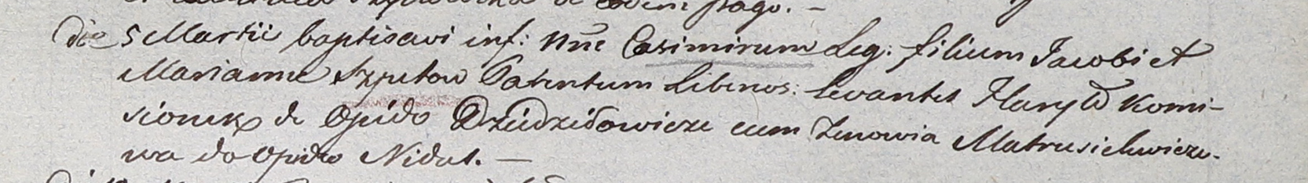

Дедиловичский костел Наисвятейшего Сердца Иисуса. 5 марта 1803 года. Метрическая запись о крещении.

Szpet Casimir – сын вольных людей с деревни [Дедиловичи].

Szpet Jakob – отец.

Szpetowa Mariana – мать.

Kamisionek Hauryło – крестный отец, с деревни Дедиловичи.

Matrusichwiczowa Zenowia – крестная мать, с деревни Недаль.

Linhart Hyacinthus – ксёндз.